Desde el ***Programa para la Recualificación y reciclaje profesional actividades auxiliares en viveros, jardines y centros de jardinería “OPPIDUM HORT”*** estamos trabajando en los diferentes parques de la pedanía de Las Eras.

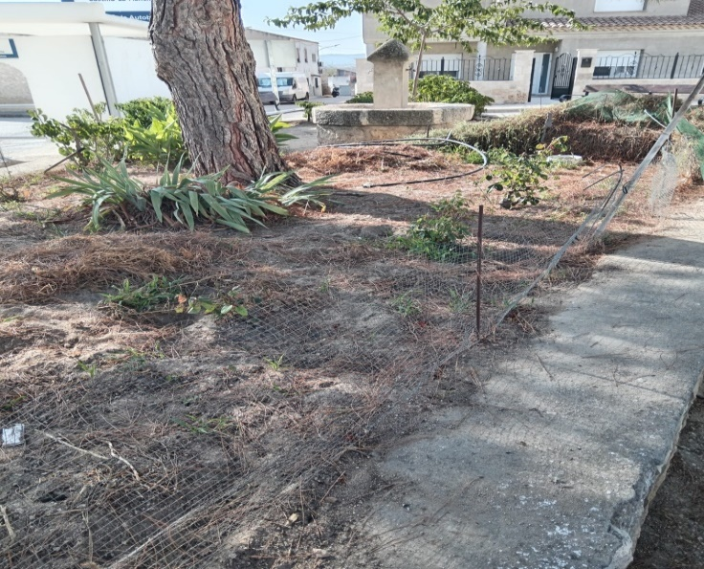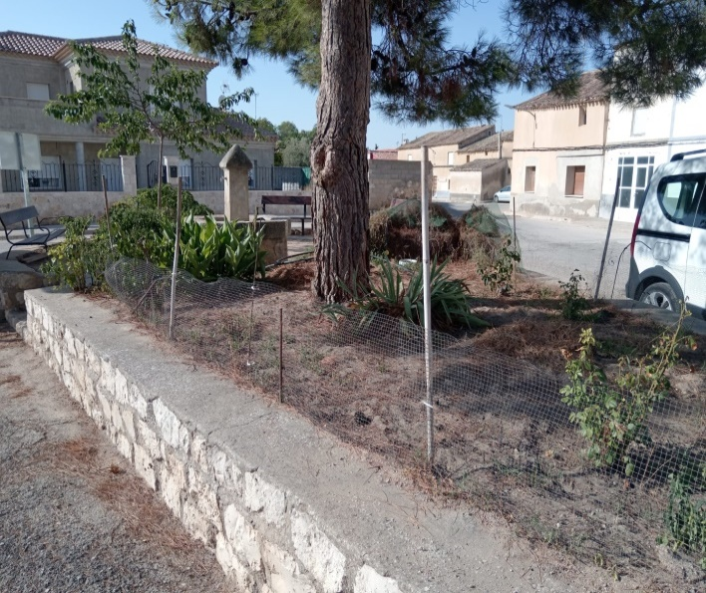Os dejamos unas fotos con los trabajos realizados y terminados en el parque de la Placeta.

*Parque de la Placeta antes de los trabajos de Recual.*

*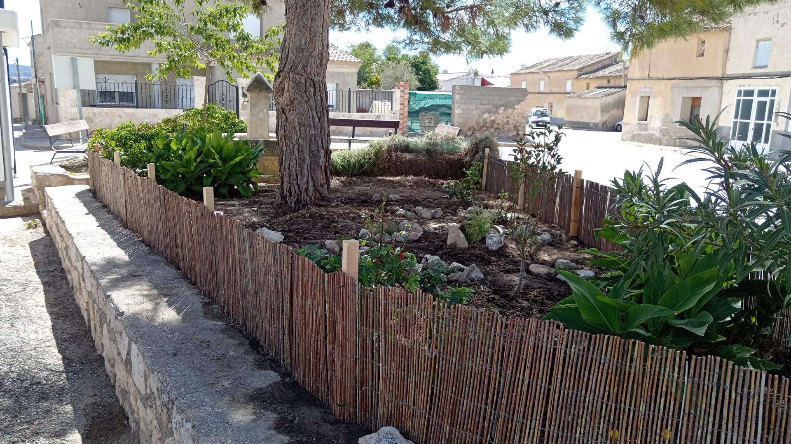Parque de la Placeta con los trabajos del programa Recual terminados.*

En unos días volveremos para terminar los trabajos en el parque del centro social y en el parque de la iglesia.